J'apprends en jouant : AXIMO

Construire les premiers outils pour structurer sa pensée  OSP16 Avoir compris que tout nombre s’obtient en ajoutant un au nombre précédent. / OSP7 Quantifier des collections jusque 10. / OSP13 Classer ou ranger des objets selon un critère de longueur. / OSP14 Reproduire un assemblage à partir d’un modèle / OSP15 Identifier le principe d’organisation d’un algorithme et poursuivre son application.  Agir, s’exprimer, comprendre à travers les activités artistiques  AA2 S’exercer au graphisme décoratif (lignes verticales et horizontales)  Mobiliser le langage dans toutes ses dimensions  ML3 Echanger et Réfléchir avec les autres / Lexique : les couleurs + vocabulaire spatial . | Enfiler des perles librement pour créer.  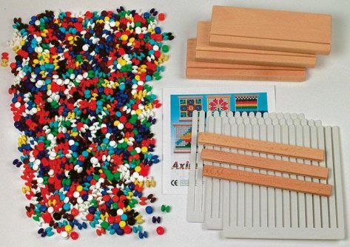 | Réaliser un algorithme.   | reproduire un assemblage simple (motif géométrique) à partir d’un modèle.   | reproduire un assemblage complexe à partir d’un modèle.  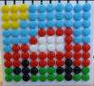  
 |     Organiser ses perles en lignes horizontale, verticales, obliques selon un critère de couleur.  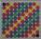 | Ranger les perles en utilisant une procédure non num. (longueur) puis numérique (ajouter un)  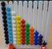

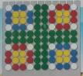 | 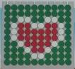 | 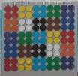 | 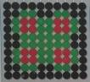 | 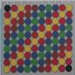
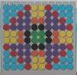 | 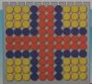 | 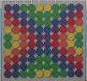 | 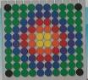 | 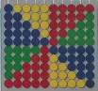

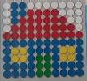 | 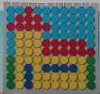 | 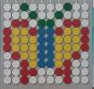 | 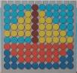 | 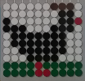
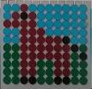 | 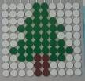 | 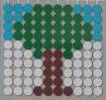 | 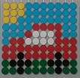 | 